МІНІСТЕРСТВО ОСВІТИ І НАУКИ УКРАЇНИ

ВІДОКРЕМЛЕНИЙ СТРУКТУРНИЙ ПІДРОЗДІЛ  
«ТЕХНІЧНИЙ ФАХОВИЙ КОЛЕДЖ

ЛУЦЬКОГО НАЦІОНАЛЬНОГО ТЕХНІЧНОГО УНІВЕРСИТЕТУ»

Випускова циклова комісія Компʼютерних систем та інформаційних технологій

**Звіт**

**з практичної роботи №6**

з дисципліни “Алгоритми та структури даних”

Виконав: студент 2 курсу, групи 22-ІСТ

Синиця Назар

Викладач: **Володимир Остапюк**

Термін здачі: 21-11-2024

Здано:

Луцьк – 2024

**Завдання**

**Теорія та дослідження:**

1. Що таке matplotlib? Опишіть основні компоненти бібліотеки Matplotlib (figure, axes, plot).
2. Які типи графіків можна побудувати за допомогою Matplotlib? Наведіть приклади (лінійні графіки, гістограми, діаграми розсіювання, тощо).
3. Як налаштувати зовнішній вигляд графіка? Опишіть основні параметри налаштування (колір, стиль ліній, маркери, легенда, підписи осей).
4. Як зберегти графік у файл? Які формати файлів підтримує Matplotlib?

**Практичні завдання (Python):**

1. Напишіть функцію generate_unsorted_array(number_of_values), яка генерує невідсортований масив з number_of_values додатніх цілих чисел.
2. Використовуючи імплементовані в попередніх практичних роботах алгоритми сортування(Bubble Sort, Selection Sort, Insertion Sort, Quicksort, Counting Sort, Radix Sort), проведіть порівняння їх ефективності на великих наборах даних.
3. Візуалізуйте отримані результати дослідження за допомогою графіків Matplotlib.

**Висновок**

**Теорія та дослідження**

**1. Що таке matplotlib? Опишіть основні компоненти бібліотеки Matplotlib .**

Matplotlib — це бібліотека для побудови графіків та візуалізації даних у мові програмування Python. Вона надає широкий спектр можливостей для створення статичних, анімаційних та інтерактивних візуалізацій, таких як лінійні графіки, гістограми, діаграми, scatter plots, 3D-графіки тощо.

**Figure**: Головний контейнер для всіх елементів графіка. Містить одну або кілька областей (axes) для побудови графіків.

**Axes**: Область в межах фігури, де безпосередньо будується графік. Включає осі X та Y.

**Plot**: Функція для побудови графіків на заданих осях, наприклад, для побудови ліній або точок.

**2. Які типи графіків можна побудувати за допомогою Matplotlib? Наведіть приклади (лінійні графіки, гістограми, діаграми розсіювання, тощо).**

**Matplotlib** підтримує багато типів графіків для візуалізації різних типів даних. Ось кілька основних типів графіків, які можна побудувати за допомогою Matplotlib.

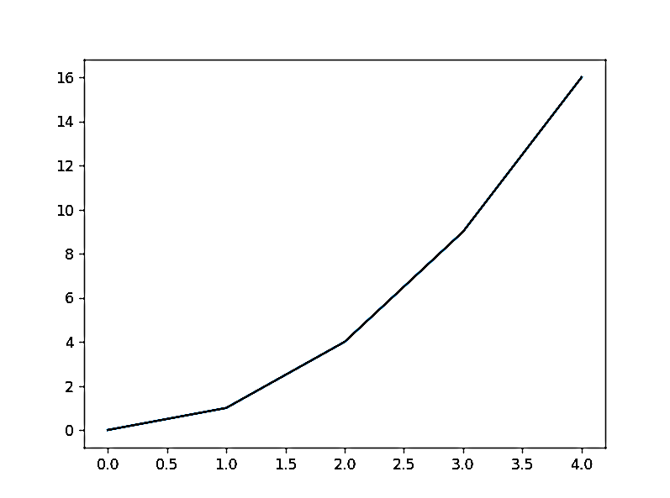**1)Лінійний графік (Line Plot)**

**2) Гістограма (Histogram)** 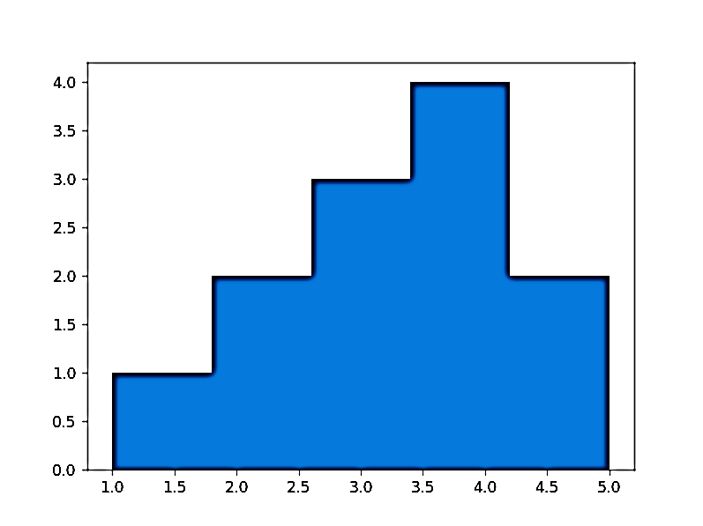

**3. Як налаштувати зовнішній вигляд графіка? Опишіть основні параметри налаштування (колір, стиль ліній, маркери, легенда, підписи осей).**

Для налаштування зовнішнього вигляду графіка в Python зазвичай використовується бібліотека **Matplotlib**, яка надає широкий набір параметрів для стилізації графіків.

**1. Колір (color)**



**2. Стиль ліній (linestyle)**



**3. Підписи осей (xlabel, ylabel)**

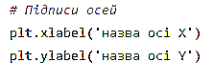

**4. Як зберегти графік у файл? Які формати файлів підтримує Matplotlib?**

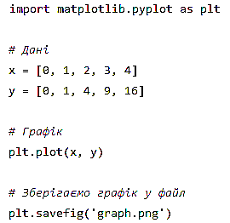

**Формати файлів, які підтримує Matplotlib:**

1. PNG
2. PDF
3. SVG
4. EPS
5. JPEG
6. TIFF

**Практичні завдання**

**1.Напишіть функцію generate_unsorted_array(number_of_values), яка генерує невідсортований масив з number_of_values додатніх цілих чисел.**

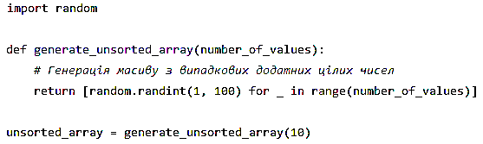

**2.Використовуючи імплементовані в попередніх практичних роботах алгоритми сортування(Bubble Sort, Selection Sort, Insertion Sort, Quicksort, Counting Sort, Radix Sort), проведіть порівняння їх ефективності на великих наборах даних.**

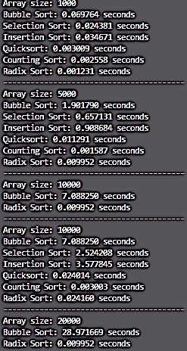

**3.Візуалізуйте отримані результати дослідження за допомогою графіків Matplotlib.**

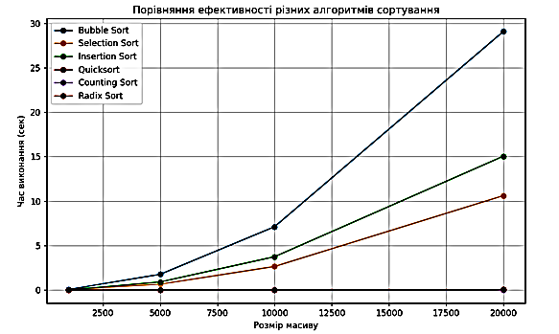

## Висновок

Під час виконання практичної роботи я з’ясував, що Matplotlib — це потужна бібліотека для візуалізації даних у Python, яка дозволяє створювати різноманітні типи графіків, зокрема лінійні, гістограми, діаграми розсіювання, кругові діаграми та тривимірні графіки. Вона надає велику гнучкість у налаштуванні вигляду, таких як кольори, стилі ліній, маркери, легенди та підписи осей. Matplotlib також підтримує експорт графіків у різні формати, зокрема PNG, PDF і SVG, що робить її важливим інструментом для аналізу та презентації даних.